โปรแกรม อะเมซิ่งลาวใต้ 3 วัน 2 คืน
อุบลราชธานี – จำปาสัก – ปากเซ – ปราสาทวัดภู – น้ำตกคอนพะเพ็ง- มหานทีสี่พันดอน
น้ำตกหลีผี – ตลาดเช้าดาวเรือง – ไร่กาแฟ - ตาดฟาน – ตาดเยือง – ช้อปปิ้งสินค้าปลอดภาษีช่องเม็ก
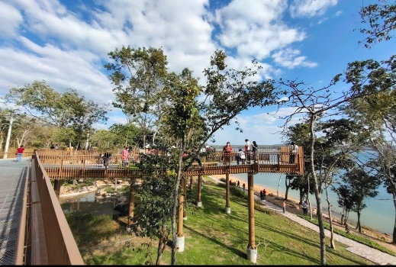
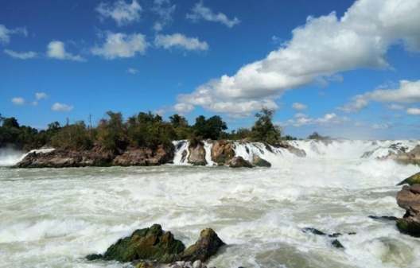
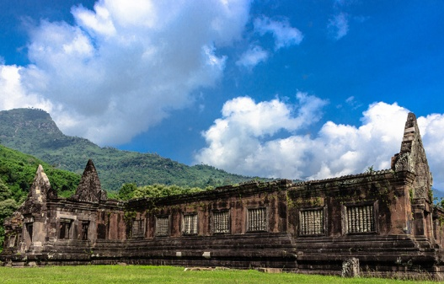

วันแรกของการเดินทาง
08.00 น. เจ้าหน้าที่ รอรับ คณะ ณ จุดนัดหมาย
ออกเดินทางสู่ อ.สิรินธร จังหวัดอุบลราชธานี
เส้นทางศึกษาธรรมชาติ Nature Walkway สกายวอค์ เขื่อนสิรินธร ความยาวกว่า 415 เมตร มีลักษณะคล้ายกังหนลม สามารถชมวิวมุมสูง และมองเห็นแผงโซล่าเวลล์ลอยน้ำได้
- พร้อมชม พลังงานไฟฟ้า โซล่าเซลล์ ทุ่นลอยน้ำไฮบริด ลอยน้ำใหญ่ที่สุดในโลก เส้นทางธรรมชาติ ขนาดกำลังผลิต 45 เมกะวัตต์
11.00 น. เดินทางถึง ด่านช่องเม็ก ทำพิธีการตรวจคนเข้าเมืองทั้งฝั่งไทย / ลาว
- นำคณะเดินทางมุ่งสู่ตัวเมืองปากเซ เข้าสู่ภาคใต้ของ สาธารณประชาธิปไตยประชาชนลาว ระยะทาง 45 ก.ม.
12.00 น. รับประทานอาหารกลางวัน (1)
13.00 น. เดินทางสู่ เมืองจำปาสัก เดินทางผ่านชุมชนเก่าแก่ของเมืองจำปาสักชมตึกแถวของเศรษฐีชาวจีน ชมความงดงามของศิลปะหิน สมัยปี พ.ศ. 1145 ที่ “ ปราสาทหินวัดภู “ ซึ่งตั้งอยู่ ริมหน้าผาภูศิวลึงค์ เป็นศิลปะแบบนครวัด อายุประมาณเกือบพันปี สัมผัสอารยะธรรมเก่าแก่อันยิ่งใหญ่ รวมถึงความงดงามของลวดลายซึ่งแกะ – สลักบนหินที่สวยงามที่สุดแห่งหนึ่งตั้งแต่นักโบราณคดีค้นพบมา
18.00 น. นำคณะเข้าที่พัก ณ โรงแรมจำปาสัก แกรนด์ เมืองปากเซ ระดับ 4 ดาว ( คืนที่ 1 )
19.00 น. รับประทานอาหารเย็น (2)
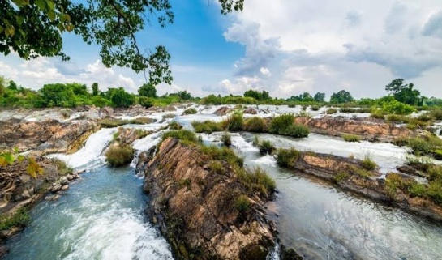
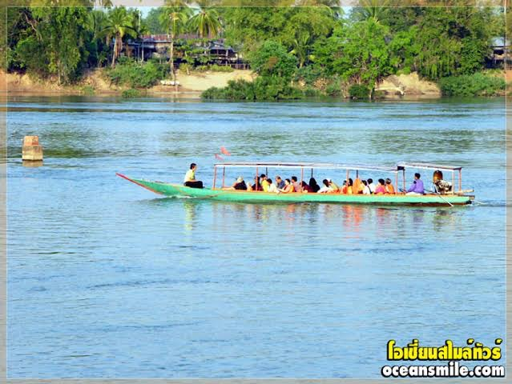
วันที่สองของการเดินทาง
06.30 น. รับประทานอาหารเช้า (3) ห้องอาหารโรงแรม
08.00 น. นำท่านเดินทางสู่ น้ำตกคอนพะเพ็ง / แวะพักอริยาบถ บ้านห้วยแม่สัง ชิมเนื้อกวางจี่
11.00 น. สัมผัสความยิ่งใหญ่ของ น้ำตกคอนพะเพ็ง ไนแองการ่าแห่งเอเซีย ที่เกิดจาการลดระดับของกระแสน้ำที่เชี่ยวกราด สร้างความตื่นตาตื่นใจให้กับนักเดินทางที่ได้มาเห็นน้ำตกที่ใหญ่ที่สุดในเอเซียอาคเนย์

12.00 น. รับประทานอาหารกลางวัน (4) น้ำตกคอนพะเพ็ง
13.30 น. ลงเรือหางยาวที่ท่าบ้านเพียงดี ชม น้ำตกหลี่ผี ชมซากหัวรถจักรไอน้ำ สะพานรถไฟของจักรวรรดินิยมฝรั่งเศส ชมความงามของจากมัคคุเทศก์ น้ำตกที่ไหลลดเลี้ยวไปตามช่องโตรก ที่ต่างระดับกันหลายทิศทางทำให้เกิดธารน้ำตกหลายหลากพรั่งพรูถั่งโถมเป็นฟองฟูขาวกระจาย ช่วยสร้างมนเสน่ห์ อย่างหน้าอัศจรรย์
15.30 น. นำคณะเดินทางสู่ เมืองปากซอง
18.00 น. นำคณะเข้าที่พัก ณ โรงแรมจำปาสัก แกรนด์ ( คืนที่ 2 )
19.00 น. รับประทานอาหารค่ำ (5)
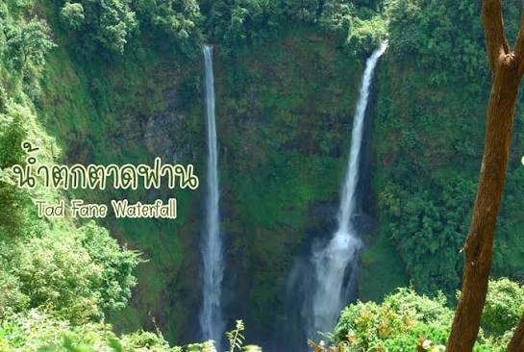
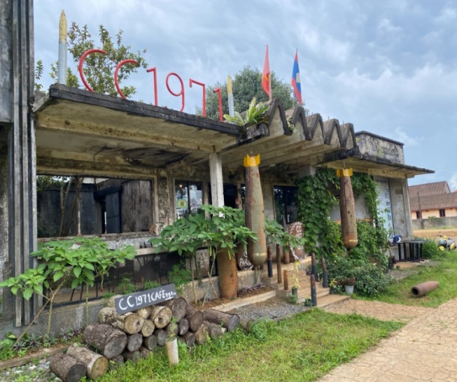
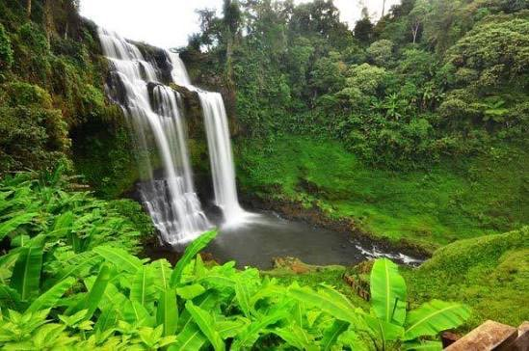

วันที่สามของการเดินทาง
06.30 น. รับประทานอาหารเช้า (6) ห้องอาหารโรงแรม
09.00 น. ชม สวนผักไร้ดินเมืองหนาว ฟาร์ม AGRO VEGE FARM ฟาร์มผักเปิดให้เข้าชม แปลงผัก สลัด สตอเบอร์รี่ วาซาบิ พืชเมืองหนาวต่างๆ
- ร้านกาแฟสุดชิค CC 1970 Café ร้านกาแฟที่สร้างจากตึกร้าง ซึ่งเคยเป็นสำนักงานการไฟฟ้าเก่าของเมืองปากซอง อากาศค่อนข้างดี ตามแบบฉบับที่ราบสูงเหนือ ระดับ น้ำทะเล 1100 เมตร
12.00 น. รับประทานอาหารกลางวัน (7)
- นำชม น้ำตกตาดเยือง สายน้ำสีขาวที่ไหลออกมาตามหน้าผา แล้วกระทบโขดหินแตกเป็นละอองสีขาว ตัดกับสีดำเข้มของโขดหิน สายน้ำที่ทอลงมาจากหน้าผา
- แวะพัก ทานกาแฟหลัก 40 กาแฟชาวบ้านบนยอดภูเขาบอละเวน ท่านสามารถซื้อเมล็ดกาแฟ ที่ชาวบ้านคั่ว เองกลับได้ พร้อม สัมผัสไร่กาแฟ ไร่ชาเขียว
13.30 น. นำชม น้ำตกตาดฟาน น้ำตกคู่แฝดในหุบเหวลึกท่ามกลางไร่กาแฟอันอุดมสมบูรณ์ และ ชิมชาร้อนๆที่ไร่ชา
ชาเขียวรสดีคั่วไฟสไตล์เวียดนามดั้งเดิม
15.30 น. นำคณะเดินทางสู่ด่านวังเต่า เลือกชมสินค้า ร้านค้าปลอดภาษี ช็อคโกแลต เบียร์ ไวน์ เหล้า กาแฟ กระเป๋า
- เดินทางถึง ด่านช่องเม็ก ทำพิธีการตรวจคนเข้าเมืองทั้งฝั่งไทย / ลาว
18.00 น. นำคณะเดินทางกลับถึง ณ จุดนัดหมาย

♦♦♦♦♦♦♦♦♦♦♦♦♦♦♦♦♦♦♦♦♦♦♦♦♦♦♦♦♦♦♦♦♦♦♦♦♦♦♦♦♦♦♦

โปรแกรมลาวใต้ 3 วัน 2 คืน
อัตราค่าบริการท่านละ
จำนวน 4 ท่าน ราคาท่านละ 11,999 บาท
จำนวน 6 ท่าน ราคาท่านละ 9,199 บาท
จำนวน 8 ท่าน ราคาท่านละ 8,999 บาท
จำนวน 20 ท่าน ขึ้นไป ราคาท่านละ 7,799 บาท
จำนวน 30 ท่าน ขึ้นไป ราคาท่านละ 6,999 บาท

***โปรแกรมนี้ทางบริษัทขอสงวนสิทธิ์***
**อาจมีการปรับเปลี่ยนหรือเปลี่ยนแปลงได้ตามความเหมาะสม**

อัตราค่าบริการรวม
♦ ค่ารถตู้ปรับอากาศ นำเที่ยว ตลอดรายการ
♦ ค่าเข้าชมสถานที่ท่องเที่ยวต่างๆ
- ค่าที่พัก โรงแรม 2 คืน ( พัก 2 ท่าน )
♦ ค่าอาหารตามที่ระบุไว้ในรายการ 7 มื้อ
- ไกด์ไทย – ไกด์ลาว ให้ข้อมูลและอำนวยความสะดวกตลอดการเดินทาง
♦ ค่าธรรมเนียมเข้าประเทศลาว / ไทย / เอกสารบุคคล / เอกสารรถ
- ค่าเครื่องดื่ม – น้ำดื่ม ภายในรถระหว่างการเดินทาง

อัตรานี้ค่าบริการไม่รวม
♦ ค่าภาษีมูลค่าเพิ่ม 7 % และภาษีหัก ณ ที่จ่าย 3%
♦ ค่าประกันภัยธรรมชาติ , ค่าประกันชีวิตส่วนตัว
♦ ค่าบริการที่นอกเหนือจากรายการที่กำหนด อาหารตามสั่ง , พาหนะที่นอกเหนือจากรายการ , เงินทิป

เอกสารที่ใช้ในการเดินทาง
- สำเนาบัตรประชาชน ทำเอกสารผ่านแดน
ชื่อ – นามสกุล ผู้เดินทางและหมายเลขบัตรประชาชน 13 หลัก และหมายเลขหลังบัตรประชาชน

